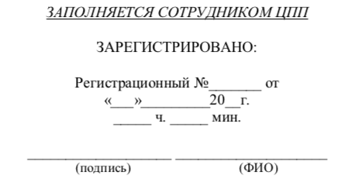 |  | Приложение № 1  к Положению о проведении в 2023 году конкурса «Лучший в своем деле» среди физических лиц, применяющих специальный налоговый режим «Налог на профессиональный доход»

Заявка
на участие в конкурсе «Лучший в своем деле» среди физических лиц, применяющих специальный налоговый режим «Налог на профессиональный доход»
Номинация конкурса
- Лучший кулинар;
- Мастер на все руки;
- Лучший мастер бьюти – индустрии;
- Лучший проект в сфере дизайна и фотографии; - Репетитор года;
- Лучший организатор Event – мероприятий;
*необходимо отметить номинацию, в которой подается заявка
Сведения о претенденте на участие в конкурсе
Фамилия, имя, отчество
Дата рождения
Контактный телефон
Адрес электронной почты (е-mail)
ИНН
Профиль в социальных сетях: Вконтакте, Одноклассники, блог/личный сайт*
* при отсутствии поставить прочерк
Деятельность
Опишите свою деятельность
Внимание! Заполните данный раздел наиболее подробно - по данному описанию проект будет оцениваться Экспертным советом Конкурса.
Дата регистрации в качестве плательщика налога на профессиональный доход
Финансовые показатели
Укажите сумму сформированных чеков за 3 (три) месяца, предшествующих дате подачи заявки.
Повышение компетенций
Опишите свои управленческие качества: умение управлять рисками, способность принимать решения в условиях неопределенности, способность создать и реализовать эффективную бизнес-модель, генерировать и внедрять передовые идеи, способствующие увеличению прибыли и уменьшению издержек, и т.п.
Перечислите прослушанные Вами за период осуществления деятельности курсы, тренинги, мастер-классы, получение дополнительного образования, связанного с реализацией Вашего проекта.
Конкурентоспособность
Опишите главные преимущества Вашего проекта по сравнению с конкурентами (обеспечение более высокого качества, доступных цен, создание удобства для потребителей, уникальность проекта и т.д.).
Маркетинговая стратегия
Опишите используемые инструменты продвижения, увеличения узнаваемости, привлечения новых клиентов (социальные сети, сайт, радио, ТВ, печатные СМИ и т.д.).
Фотоматериалы
Представление фотоматериала о своей деятельности (своего товара). Прикрепите ссылка на облачные хранилища или внесите в данный пункт не более 5-ти фотографий.

Я ознакомлен и согласен с условиями конкурса, установленными в Положении о проведении в 2023 году конкурса среди физических лиц, применяющих специальный налоговый режим «Налог на профессиональный доход», «Лучший в своем деле».
Настоящим во исполнение требований Федерального закона от 27 июля 2006 г. № 152-ФЗ «О персональных данных» даю Организатору и Оргкомитету конкурса свое письменное согласие на обработку моих персональных данных. Я уведомлен и понимаю, что под обработкой персональных данных подразумевается сбор, систематизация, накопление, хранение, уточнение (обновление, изменение), использование, распространение (в том числе передачу), обезличивание, блокирование, уничтожение персональных данных. Под персональными данными подразумевается любая информация, содержащаяся в заявке участника Конкурса, в том числе фамилия, имя, отчество, дата и место рождения, образование, доходы и любая другая информация. Порядок отзыва согласия на обработку персональных данных мне известен.

ФИО________________________________________________ Подпись ________________
Дата заполнения заявки «____» _____________ 2023 г.

